Informatīvais materiāls

Par kārtību, kādā Elektroniskās deklarēšanas sistēmā (EDS)
iesniedzams kooperatīvo sabiedrību gada pārskats

Valsts ieņēmumu dienests atgādina, ka kooperatīvās sabiedrības ir Gada pārskatu un konsolidēto gada pārskatu likuma subjekti. Tomēr ne visām kooperatīvajām sabiedrībām kopā ar gada pārskatu jāiesniedz uzņēmumu ienākuma nodokļa (turpmāk – UIN) deklarācija.

1. Kooperatīvās sabiedrības (izņemot 2.punktā un 3.1.apakšpunktā minētās) iesniedz gada pārskatu + UIN deklarāciju + UIN avansa aprēķinu.

2. Dzīvokļu īpašnieku kooperatīvās sabiedrības, automašīnu garāžu īpašnieku kooperatīvās sabiedrības, laivu garāžu īpašnieku kooperatīvās sabiedrības, dārzkopības kooperatīvās sabiedrības iesniedz gada pārskatu + deklarāciju par tās biedriem sadalīto pārpalikumu un katram biedram sadalītā pārpalikuma lielumu (Ministru kabineta 2015.gada 29.septembra noteikumu Nr.548 “Noteikumi par uzņēmumu ienākuma nodokļa taksācijas perioda deklarāciju un avansa maksājumu aprēķinu” (turpmāk – Ministru kabineta 2015.gada 29.septembra noteikumi Nr.548) 2.pielikums) (likuma “Par uzņēmumu ienākuma nodokli 22.panta astotā daļa).

3. Lauksaimniecības pakalpojumu kooperatīvās sabiedrības un mežsaimniecības pakalpojumu kooperatīvās sabiedrības katru gadu tiek novērtētas, vai tās atbilst noteiktiem kritērijiem (Ministru kabineta 2016.gada 2.februāra noteikumi Nr.77 “Noteikumi par lauksaimniecības pakalpojumu kooperatīvo sabiedrību un mežsaimniecības pakalpojumu kooperatīvo sabiedrību atbilstības izvērtēšanu”). Saskaņā ar vērtēšanas rezultātiem:
3.1. ja novērtējums ir pozitīvs – kooperatīvā sabiedrība atbilst lauksaimniecības pakalpojumu vai mežsaimniecības pakalpojumu kooperatīvās sabiedrības statusam – tās iesniedz gada pārskatu + deklarāciju par tās biedriem sadalīto pārpalikumu un katram biedram sadalītā pārpalikuma lielumu (Ministru kabineta 2015.gada 29.septembra noteikumu Nr.548 3.pielikums) (likuma “Par uzņēmumu ienākuma nodokli 22.panta astotā daļa);

3.2. ja novērtējums ir negatīvs – kooperatīvā sabiedrība neatbilst lauksaimniecības pakalpojumu vai mežsaimniecības pakalpojumu kooperatīvās sabiedrības statusam – tās iesniedz gada pārskatu + UIN deklarāciju + UIN avansa aprēķinu.

Lai EDS iesniegtu gada pārskatu, UIN deklarāciju un UIN avansa aprēķinu vai gada pārskatu un Ministru kabineta 2015.gada 29.septembra noteikumu Nr.548 2. un 3.pielikumā minētās deklarācijas, veicamas turpmāk norādītās darbības.

1. EDS izvēlas “Dokumenti” – “Dokumentu grupa” – “Gada pārskats un Uzņēmuma ienākuma nodokļa deklarācija”.
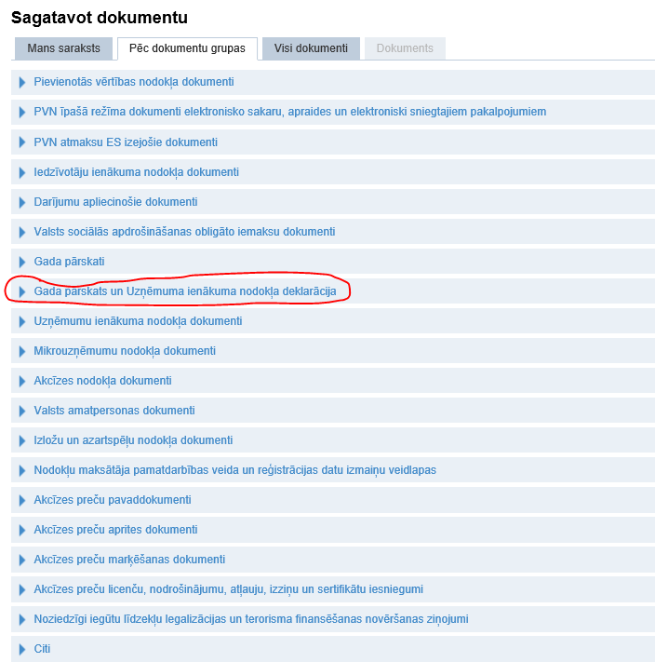

2. Atver dokumentu “Gada pārskats un Uzņēmumu ienākuma nodokļa deklarācija taksācijas periodam, sākot ar 01.01.2016.”.

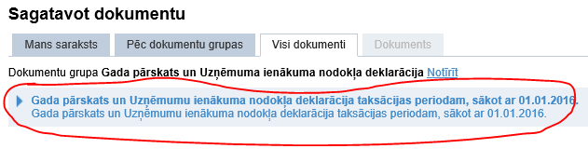

3. Izvēlas “Turpināt”.

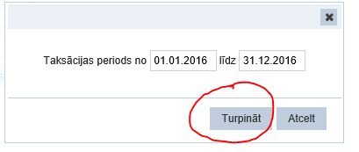

4. Izvēlas gada pārskata veidu.

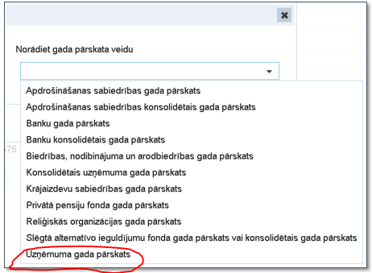

5. Atzīmē “Pirmreizējs dokuments”.

6. Iedaļā “Pamatinformācija” pēc piedāvātā uzņēmējdarbības veida izvēlas “Kooperatīvā sabiedrība”.

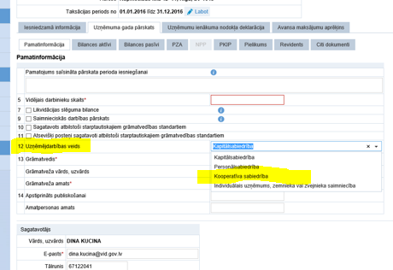

7. Ja norādīts, ka gada pārskata iesniedzējs ir kooperatīvā sabiedrība, iedaļā “Iesniedzamā informācija” iespējams noņemt atzīmes pie dokumenta “Uzņēmumu ienākuma nodokļa deklarācija” un “Uzņēmumu ienākuma nodokļa avansa aprēķins”. Iesniedz gada pārskatu.

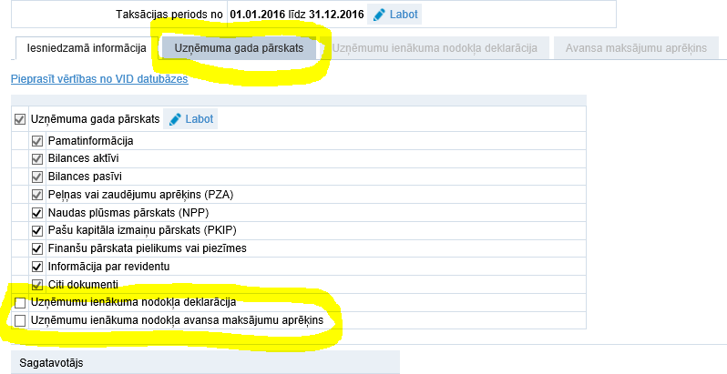

8. Kooperatīvās sabiedrības, kam nav jāiesniedz UIN deklarācija, pēc gada pārskata iesniegšanas dokumentu grupā “Uzņēmumu ienākuma nodokļa dokumenti” izvēlas un iesniedz attiecīgo deklarāciju par tās biedriem sadalīto pārpalikumu un katram biedram sadalītā pārpalikuma lielumu.

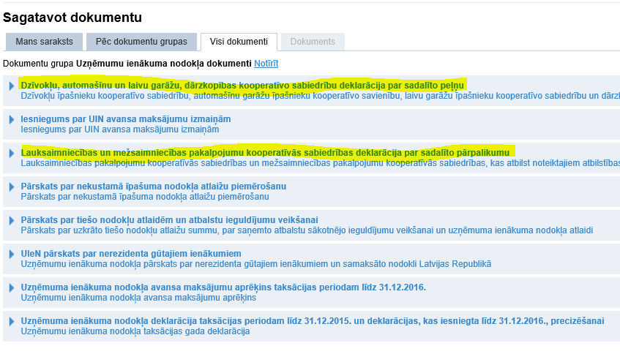

9. Kooperatīvās sabiedrības, kam ir jāiesniedz UIN deklarācija, pēc gada pārskata iesniegšanas apvienotajā dokumentā “Gada pārskats un uzņēmumu ienākuma nodokļa deklarācija” aizpilda uzņēmumu ienākuma nodokļa deklarāciju.

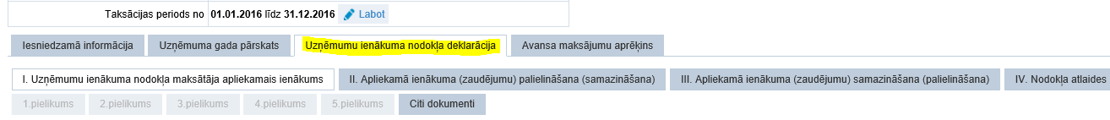

10. EDS tiek veikts uzņēmumu ienākuma nodokļa avansa maksājumu aprēķins. Izdara atzīmi pie informācijas “Apstiprinu, ka esmu informēts par aprēķinātajām uzņēmuma ienākuma nodokļa avansu summām”.

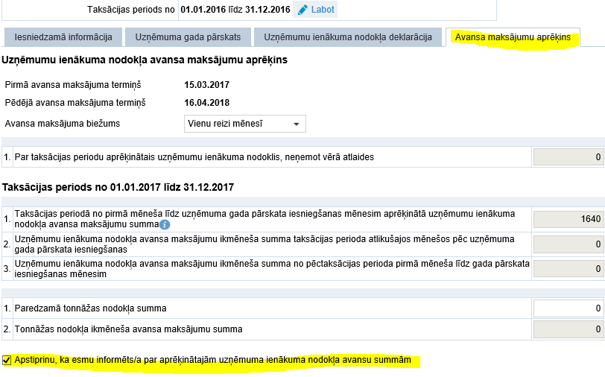

11. Iesniedz sagatavoto apvienoto dokumentu.

2017.gada februārī
Informāciju sagatavoja
Valsts ieņēmumu dienesta
Nodokļu pārvalde

